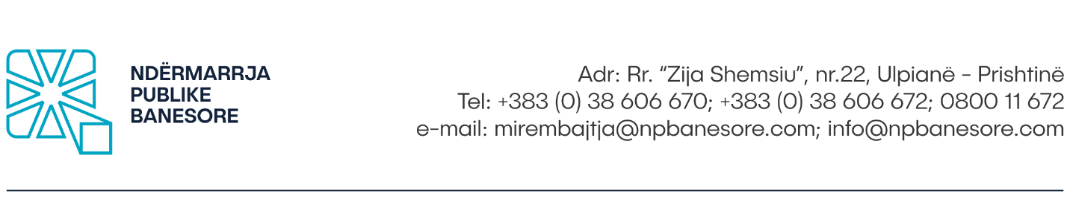

SHPALLJE E INTERESIT PËR MARRJE ME QIRA TË NJË OBJEKTI
Ndërmarrja Publike Banesore, është në kërkim të një objekti me qira për Depo për vendosjen e materialeve dhe mjeteve të punës. Për këtë qëllim, kërkojmë një objekt të destinuar për veprimtari afariste (depo) dhe i përgatitur me infrastrukturën përcjellëse.
Ofertat e tyre mund t’i paraqesin subjektet e interesuara, objektet e të cilëve i plotësojnë kushtet administrative dhe teknike të paraqitura në këtë shpallje.
Kushtet e detyrueshme administrative që duhet t’i plotësojë objekti:
- Të mos ketë çështje të pa rregulluara pronësore dhe çështje në kontest gjyqësor;
Kushtet teknike që duhet t’i plotësojë objekti:
- Të jetë në territorin e Komunës së Prishtinës dhe të mos jetë më larg se 5 km nga Zyret e Ndërmarrjes Publike Banesore – Rr.” Zija Shemsiu” Nr.22 Ulpianë, Prishtinë.
- Të jetë zonë e cila ka qasje në linjën e Trafikut Urban me qëllim të shfrytëzimit nga punonjësit e NPB-së;
- Madhësia e përgjithëshme e objektit (neto) të jetë prej 750m2 deri në 850 m2. Të prezantohet dëshmia për madhësinë e objektit përmes skicës;
- Madhësia e përgjithëshme e sipërfaqës së jashtme për-rreth objektit e cila do të shfrytëzohet për mjetet e punës (neto) të jetë prej 750-850 m2. Të prezantohet dëshmia për madhësinë e sipërfaqes përmes skicës;
- Sipërfaqja e jashtme të jetë e siguruar 24/7;
- Të ketë së paku një tualet brenda objektit;
- Të ketë së paku një hapësirë të ndarë e cila shfrytëzohet si zyrë;
- Të ketë ndriçim brenda dhe ajrosje natyrale të objektit;
- Preferohen objektet që e kanë të rregulluar çështjen e ngrohjes.
Informatat tjera:
Ndërmarrja Publike Banesore, planifikon lidhjen e kontratës për qiranë e objektit për një periudhë të caktuar deri në 2 vite me mundësi vazhdimi të kontratës sipas marrëveshjes së ri-negociuar ndërmjet palëve.
Kontrata dhe Faturimi bëhen sipas ligjeve në fuqi të Republikës së Kosovës;
Ligji 05/L-028 për tatimin në të ardhurat Personale dhe
Ligji 05/L-029 për tatimin në të Ardhurat e Korporatave
Paraqitja e ofertave:
- Personat e interesuar duhet të paraqesin këto dokumente:
- Formularin e plotësuar cili shkarkohet ne web faqe të Ndërmarrjes Publike Banesore;
- Dokumentin identifikues të pronarit;
- Dëshmi mbi pronësinë;
- Skicë të përgjithshme të objektit dhe hapësirës së jashtme;
- Ofera e qiradhënësit duhet të specifikojë metrat katrorë dhe Çmimin për metër katrorë sipas skicave të ofruara.
Të interesuarit (ofertuesit qiradhënës) duhet të dorëzojnë të gjithë dokumentacionin prej datës, 29.07.2022 deri më 08.08.2022 ,pranë zyrave të Ndërmarrjes Publike Banesore me adresë Rr.“Zija Shemsiu” nr. 22, Ulpianë Prishtinë.
Dokumentacioni i kërkuar më sipër duhet të jetë i futur në një zarf jo transparent, të mbyllur dhe të firmosur me emrin dhe adresën tuaj. Mbi zarf duhet të jetë shënuar Ofertë për dhënie me qira për Ndërmarrjen Publike Banesore.
*Nëse aplikuesi has në vështirësi në plotësimin e aplikacionit, mund të paraqitet për asistencë pranë zyrave të Ndërmarrjes Publike Banesore çdo ditë pune nga ora 9:00 deri në ora 15:00 brenda periudhës sa është e hapur shpallja për aplikim.
Oferta fituese do të jetë:
• Oferta e cila ,në bazë të kritereve dhe kërkesave të përcaktuara në “Njoftimin për Publikim ” në “Website-in Zyrtar” plotëson kërkesat e Ndërmarrjes Publike Banesore për objektin e kontratës së qiramarrjes me cmimin më të ulët.
• Oferta ekonomikisht më e favorshme, bazuar në kriteret dhe kërkesat e përcaktuara në “Njoftimin për Publikim” në "Website-in Zyrtar” nga Ndërmarrja Publike Banesore për objektin e kontratës së qiramarrjes.

